消防控制室管理制度
第一条 消防控制室工作人员应严格遵守消防控制室的各项安全操作规程和各项消防安全管理制度；
第二条 消防控制室应当实行每日24 小时专人值班制度，确保及时发现并准确处置火灾和故障报警；
第三条 消防控制室工作人员每班不得少于 2 人，每班应明确一名带班班长；
第四条 消防控制室自动消防系统的值班操作人员，应取得岗位操作证，持证上岗，并存放在消防控制室进行公示；
第五条 消防控制室的工作人员应按时上岗，并做好交接班工作，接班人员未到前交班人员不得擅自离岗；
第六条 消防控制室工作人员应按时上岗，并坚守岗位，尽职尽责，不得脱岗、替岗、睡岗，严禁值班前饮酒或在值班时进行娱乐活动，因确有特殊情况不能到岗的，应提前向单位主管领导请假，经批准后，由同等职务的人员代替值班；
第七条 消防控制室工作人员要爱护消防控制室的设施， 持控制室内的卫生；
第八条 严禁无关人员进入消防控制室，随意触动设备；
第九条 消防控制室内严禁存放易燃易爆危险物品和堆放与
设备运行无关的物品或杂物，严禁与消防控制室无关的电气线路和管道穿过；
第十条 消防控制室内严禁吸烟或动用明火。

消防控制室值班人员职责
第一条 遵守控制室的各项规章制度；
第二条 熟悉厂区火灾报警、灭火系统的工作原理和操作规程，掌握火灾报警主机各种按键的功能，能够熟练操作；
第三条 应当在岗在位，认真记录控制器日运行情况，每日检查火灾报警控制器的自检、消音、复位功能以及主备电源 切换功能，消防联动控制器的运行状况，并认真填写《消防控制室值班记录》；
第四条 及时发现设备故障，不能当场处理的，填写《建筑消防设施故障登记处理记录》，移交专业维修人员处理；
第五条 掌握和了解消防设施的运行、误报警、故障等有关情况；
第六条 熟练掌握《消防控制室管理及应急程序》，火灾情况下能够按照程序开展灭火救援工作。
消防控制室管理及应急程序
第一条 消防控制室的日常管理应符合《建筑消防设施的维护管理》(GB 25201)的有关要求；
第二条 消防控制室应确保火灾自动报警系统和灭火系统处于正常工作状态；
第三条 消防控制室应确保高位消防水箱、消防水池、气压水罐等消防储水设施水量充足，确保消防泵出水管阀门、自动喷水灭火系统管道上的阀门常开，确保消防水泵、防排烟风机、防火卷帘等消防用电设备的配电柜开关处于自动(接通)位置；
第四条 接到火灾警报后，消防控制室必须立即以最快方式确认；
第五条 火灾确认后，消防控制室必须立即将火灾报警联动控制开关转入自动状态(处于自动状态的除外)，同时拨打 “119” 火警电话报警；
第六条 消防控制室必须立即启动单位内部灭火和应急疏散预案，并应同时报告单位负责人。

火灾报警应急处置程序
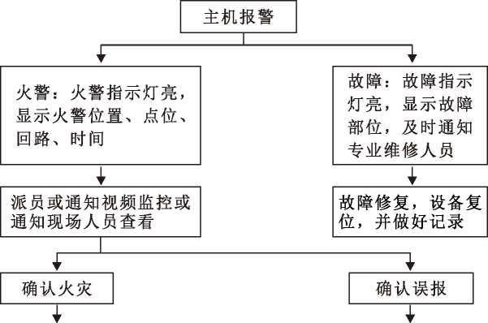
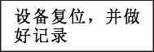
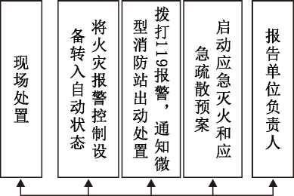
通知人员查看各设备运行情况，启动消防广播，协助人员疏散；
全部事项处理完毕后， 先将所有联动设备复位，再将报警主机复位， 并记录备案。

消防水泵房管理制度
第一条 消防泵房、地下水池、屋面水箱、消防水系统、设备等，应指定专人负责，作好日常运行的巡查、点检、抄表及状态监控，并做好记录；
第二条 消防泵房内机电设备由设备部值班人员负责操作，无关人员不得进入水泵房；
第三条 消防泵、稳压泵、污水泵在正常情况下，选择开关应放在自动位置，所有操作标志简单明确；
第四条 消防水泵每周至少轮换使用一次，接触器主开关每月检查一次；
第五条 消防泵每月进行一次“自动、手动”切换操作检查；
第六条 消防泵房每周打扫一次，泵及管道每月检查、清洁一次，并进行润滑、坚固、调整。

